# Identificación de actores:En función a la descripción del sistema actual se

tienen los siguientes actores

* 1. **Especificación de actores**: La especificación se realiza para cada actor siguiendo el siguiente formato:

|  |  |
| --- | --- |
| NOMBRE (ACTOR) | **Administrador del supermercado** |
| ROL | Administra el supermercado |
| TIPO | Primario – Activo - Interno |
| FUNCIONES | * Hacer Auditoria * Asignar Permisos a usuarios * Generar Informes |

|  |  |
| --- | --- |
| NOMBRE (ACTOR) | **Encargado de Inventario** |
| ROL | Administra el supermercado |
| TIPO | Primario – Activo - Interno |
| FUNCIONES | * Recibir Mercancía * Verificar Inventario |

|  |  |
| --- | --- |
| NOMBRE (ACTOR) | **Asesor de Ventas** |
| ROL | Realiza el proceso de ventas |
| TIPO | Primario – Activo - Interno |
| FUNCIONES | * Contestar llamadas * Realizar cotizaciones * Registrar clientes * Generar Orden de compra |

|  |  |
| --- | --- |
| NOMBRE (ACTOR) | **Operario de Bodega** |
| ROL | Recolectar Productos en la Bodega |
| TIPO | Primario – Activo- Interno |
| FUNCIONES | * Recibir Orden de compra * Recolectar Productos * Entregar Productos en despacho |

|  |  |
| --- | --- |
| NOMBRE (ACTOR) | **Operario Despacho** |
| ROL | Despachar Pedidos |
| TIPO | Primario – Activo - Interno |
| FUNCIONES | * Recibir Productos de Bodega * Verificar productos * Empacar Productos * Emitir factura |

|  |  |
| --- | --- |
| NOMBRE (ACTOR) | **Domiciliario** |
| ROL | Entregar Pedido al cliente |
| TIPO | Secundario- Activo- Interno |
| FUNCIONES | * Recibir Productos * Recibir Factura * Entregar Productos * Entregar Factura |

|  |  |
| --- | --- |
| NOMBRE (ACTOR) | **Proveedor** |
| ROL | Realiza compra de productos |
| TIPO | Secundario- Pasivo- externo |
| FUNCIONES | * Entregar Mercancía |

|  |  |
| --- | --- |
| NOMBRE (ACTOR) | **Cliente** |
| ROL | Realiza compra de productos |
| TIPO | Secundario- Pasivo- externo |
| FUNCIONES | * Llamar a la línea de Ventas * Cotizar producto(s) * Comprar |

* 1. **ESPECIFICACIÓN DE CASOS DE USO**

|  |  |
| --- | --- |
| **Caso de Uso** | **Crear usuarios** |
| **Actores** | Administrador del supermercado |
| **Propósito** | Permitir al administrador del supermercado crear nuevos usuarios en el sistema y asignarles permisos. |
| **Resumen** | El administrador del supermercado inicia sesión en el sistema y selecciona la opción “Crear usuarios”. Luego ingresa la información del nuevo usuario y selecciona “Guardar”. Después de crear el nuevo usuario, el sistema permite al administrador asignarle permisos específicos. Finalmente, el sistema muestra un mensaje confirmando que el usuario ha sido creado con éxito y que se le han asignado los permisos correspondientes. |
| **4.Precondiciones** | El administrador debe haber iniciado sesión en el sistema. |
| **Flujo básico:** | * 1. El administrador selecciona la opción “Crear usuarios” en el menú principal.   2. El sistema muestra un formulario para ingresar la información del nuevo usuario (nombre, correo electrónico, contraseña, etc.)   3. El administrador ingresa la información del nuevo usuario y selecciona “Guardar”.   4. El sistema valida la información ingresada y crea el nuevo usuario en el sistema.   5. **Extender con el caso de uso “Dar permisos a los usuarios”**: Después de crear el nuevo usuario, el sistema permite al administrador asignarle permisos específicos (por ejemplo, acceso a informes o inventario).   6. El sistema muestra un mensaje confirmando que el usuario ha sido creado con éxito y que se le han asignado los permisos correspondientes. |
| **Flujos alternativos:** | * 1. Si la información ingresada por el administrador no es válida (por ejemplo, si el correo electrónico ya está registrado), el sistema muestra un mensaje de error y permite al administrador corregir la información antes de intentar guardar nuevamente. |
| **Postcondiciones** | Se ha creado un nuevo usuario en el sistema y se le han asignado los permisos correspondientes. |

|  |  |
| --- | --- |
| **Caso de Uso** | **Verificar inventario** |
| **Actores** | Administrador del supermercado, Encargado del inventario |
| **Propósito** | Permitir al administrador del supermercado y al encargado del inventario verificar la información actual sobre los productos disponibles y sus cantidades en inventario. |
| **Resumen** | El administrador o el encargado del inventario inician sesión en el sistema y seleccionan la opción “Verificar Inventario”. Luego, pueden ver una lista con los productos disponibles y sus cantidades actuales en inventario. El administrador y el encargado pueden filtrar o buscar productos específicos y actualizar las cantidades si es necesario. |
| **4.Precondiciones** | El administrador o el encargado del inventario deben haber iniciado sesión en el sistema. |
| **Flujo básico:** | 1. El administrador o el encargado pueden seleccionar la opción “Verificar inventario” en el menú principal.  2. El sistema muestra una lista con los productos disponibles y sus cantidades actuales.  3. El administrador puede filtrar o buscar productos específicos utilizando las opciones proporcionadas por el sistema.  4. Si es necesario, el administrador o el encargado pueden actualizar las cantidades de los productos seleccionando la opción correspondiente y siguiendo las instrucciones del sistema. |
| **Flujos alternativos:** | 1. Si no hay productos disponibles en el inventario, el sistema muestra un mensaje informando al administrador. |
| **Postcondiciones** | Se ha mostrado al administrador o al encargado del inventario la información actual sobre los productos disponibles y sus cantidades en inventario. |

|  |  |
| --- | --- |
| **Caso de Uso** | **Generar informes** |
| **Actores** | Administrador del supermercado |
| **Propósito** | Permitir al administrador del supermercado generar informes sobre diferentes aspectos del negocio |
| **Resumen** | El administrador del supermercado inicia sesión en el sistema y selecciona la opción “Generar informes”. El sistema muestra una lista con los diferentes tipos de informes disponibles (Kardex, diferencias en físico, ventas y saldos). El administrador selecciona el tipo de informe que desea generar y sigue las instrucciones del sistema para completar el proceso. |
| **4.Precondiciones** | El administrador debe haber iniciado sesión en el sistema. |
| **Flujo básico:** | 1. El administrador selecciona la opción “Generar informes” en el menú principal.  2. El sistema muestra una lista con los diferentes tipos de informes disponibles (Kardex, diferencias en físico, ventas y saldos).  3. El administrador selecciona el tipo de informe que desea generar.  4. El sistema muestra las opciones disponibles para personalizar el informe (por ejemplo, rango de fechas o categoría de productos).  5. El administrador personaliza el informe según sus necesidades y selecciona “Generar”.  6. El sistema genera el informe solicitado y lo muestra al administrador. |
| **Flujos alternativos:** | 1. Si no hay información disponible para generar el tipo de informe solicitado por el administrador (por ejemplo, si no se han registrado ventas durante un período específico), el sistema muestra un mensaje informativo. |
| **Postcondiciones** | Se ha generado un nuevo informe según las especificaciones del administrador. |

|  |  |
| --- | --- |
| **Caso de Uso** | **Revisar Historial de Usuario** |
| **Actores** | Administrador del supermercado |
| **Propósito** | Permitir al administrador del supermercado revisar el historial de acciones realizadas por un usuario específico en el sistema. |
| **Resumen** | El administrador del supermercado inicia sesión en el sistema y selecciona la opción “Revisar Historial de Usuario”. Luego, puede ver una lista con los usuarios registrados y seleccionar uno específico para ver las acciones recientes que ha realizado en el sistema. |
| **4.Precondiciones** | El administrador debe haber iniciado sesión en el sistema. |
| **Flujo básico:** | 1. El administrador selecciona la opción “Revisar Historial de Usuario” en el menú principal.  2. El sistema muestra una lista de usuarios registrados en el sistema.  3. El administrador selecciona un usuario específico para revisar su historial.  4. El sistema muestra una lista con las acciones recientes realizadas por el usuario seleccionado en el sistema. |
| **Flujos alternativos:** | 1. Si no hay usuarios registrados en el sistema o si no hay acciones recientes para el usuario seleccionado, el sistema muestra un mensaje indicando que no hay información disponible. |
| **Postcondiciones** | Se ha mostrado al administrador del supermercado el historial de acciones realizadas por un usuario específico en el sistema. |

|  |  |
| --- | --- |
| **Caso de Uso** | **Recibir Mercancía** |
| **Actores** | Encargado del inventario, Proveedor |
| **Propósito** | Permitir al encargado del inventario registrar la recepción de nueva mercancía y actualizar las cantidades en inventario para los productos seleccionados, así como permitir al proveedor entregar la mercancía |
| **Resumen** | El encargado del inventario inicia sesión en el sistema y selecciona la opción “Recibir Mercancía”. Luego, se activa el include “Entregar Mercancía” y el proveedor entrega la mercancía al supermercado siguiendo los procedimientos establecidos. Una vez completada esta operación, el encargado del inventario puede ver una lista con los productos disponibles y sus cantidades actuales en inventario, seleccionar uno o varios productos y especificar las cantidades recibidas para cada uno. Finalmente, el sistema actualiza las cantidades en inventario para los productos seleccionados y muestra un mensaje confirmando que la operación se ha realizado correctamente. |
| **4.Precondiciones** | El encargado del inventario debe haber iniciado sesión en el sistema y el proveedor debe estar entregando mercancía al supermercado. |
| **Flujo básico:** | 1. El encargado del inventario selecciona la opción “Recibir Mercancía” en el menú principal.  2. Se activa el include “Entregar Mercancía” y el proveedor entrega la mercancía al supermercado siguiendo los procedimientos establecidos para ello.  3. El sistema muestra una lista con los productos disponibles y sus cantidades actuales en inventario.  4. El encargado del inventario selecciona uno o varios productos y especifica las cantidades recibidas para cada uno.  5. El sistema actualiza las cantidades en inventario para los productos seleccionados y muestra un mensaje confirmando que la operación se ha realizado correctamente. |
| **Flujos alternativos:** | 1. Si no hay productos registrados en el sistema o si ocurre algún error al actualizar las cantidades en inventario, el sistema muestra un mensaje indicando que no se pudo completar la operación. |
| **Postcondiciones** | Se ha registrado correctamente la recepción de nueva mercancía, se han actualizado las cantidades en inventario para los productos seleccionados y se ha completado la entrega de mercancía por parte del proveedor. |

|  |  |
| --- | --- |
| **Caso de Uso** | **Cotizar** |
| **Actores** | Asesor de Ventas (actor principal), Cliente (actor secundario) |
| **Propósito** | Proporcionar al cliente una cotización para los productos que desea adquirir. |
| **Resumen** | El cliente solicita una cotización para ciertos productos. El Asesor de Ventas verifica el inventario para asegurarse de que los productos están disponibles y luego realiza la cotización. Finalmente, el Asesor proporciona al cliente la información sobre el precio y disponibilidad de los productos. |
| **4.Precondiciones** | Asesor de Ventas debe haber iniciado sesión en el sistema y el cliente debe estar solicitando la cotización |
| **Flujo básico:** | 1. El cliente solicita una cotización para ciertos productos.  2. El Asesor verifica el inventario para asegurarse de que los productos están disponibles.  3. El Asesor realiza la cotización.  4. El Asesor proporciona al cliente la información sobre el precio y disponibilidad de los productos. |
| **Flujos alternativos:** | 1. Si durante la verificación del inventario se determina que alguno de los productos solicitados por el cliente no está disponible, el Asesor informa al cliente y le ofrece opciones alternativas (por ejemplo, productos similares o la posibilidad de esperar a que el producto esté disponible nuevamente). |
| **Postcondiciones** | Se ha proporcionado al cliente una cotización con información sobre el precio y disponibilidad de los productos solicitados. |

|  |  |
| --- | --- |
| **Caso de Uso** | **Generar Orden de Compra** |
| **Actores** | Asesor de Ventas (actor principal), Cliente (actor secundario) |
| **Propósito** | Permitir al Asesor de Ventas generar una orden de compra para el cliente. |
| **Resumen** | El cliente solicita realizar una compra. El Asesor de Ventas ingresa los datos del cliente, los detalles de la venta y el tipo de pago. Finalmente, se genera la orden de compra. |
| **4.Precondiciones** | Asesor de Ventas debe haber iniciado sesión en el sistema y el cliente debe haber solicitado la compra |
| **Flujo básico:** | 1. El cliente solicita realizar una compra al Asesor de Ventas.  2. El Asesor de Ventas ingresa los datos del cliente en el sistema.  3. El Asesor de Ventas ingresa los detalles de la venta en el sistema (por ejemplo, productos, cantidades y costos).  4. El Asesor de Ventas ingresa el tipo de pago seleccionado por el cliente en el sistema.  5. El sistema genera la orden de compra con la información ingresada. |
| **Flujos alternativos:** | 1. Si durante el ingreso del tipo de pago se selecciona “PSE”, se activa el extend “Pagar con PSE”. 2. Si durante el ingreso del tipo de pago se selecciona “Efectivo”, se activa el extend “Pagar con efectivo”. 3. Si durante el ingreso del tipo de pago se selecciona “Tarjeta”, se activa el extend “Pagar con tarjeta”. |
| **Postcondiciones** | Se ha generado una orden de compra para el cliente con los datos ingresados. |

|  |  |
| --- | --- |
| **Caso de Uso** | **Recibir orden de compra** |
| **Actores** | Operario de bodega |
| **Propósito** | El propósito de este caso de uso es permitir al operario de bodega recibir correctamente las órdenes de compra en el sistema para mantener un registro preciso y actualizado. |
| **Resumen** | Este caso de uso describe los pasos que sigue el operario de bodega para recibir una orden de compra en el sistema. |
| **4.Precondiciones** | El operario debe haber iniciado sesión en el sistema y tener una orden de compra pendiente por recibir. |
| **Flujo básico:** | 1.El operario selecciona la opción “Recibir orden de compra “en el menú principal.  2.El sistema muestra una lista con las órdenes de compra pendientes por recibir.  3.El operario selecciona la orden que desea recibir y selecciona “Recibir”.  4. El sistema muestra un mensaje de confirmación indicando que la orden de compra ha sido recibida con éxito. |
| **Flujos alternativos:** | 1. Ninguno. |
| **Postcondiciones** | Se ha actualizado correctamente en el sistema el estado de la orden de compra a “recibida”. |

|  |  |
| --- | --- |
| **Caso de Uso** | **Recolectar Productos** |
| **Actores** | Operario de bodega |
| **Propósito** | El propósito de este caso de uso es permitir al operario de bodega recolectar los productos solicitados por un cliente en una orden y prepararlos para su entrega en despacho |
| **Resumen** | Este caso de uso describe los pasos que sigue el operario de bodega para recolectar los productos solicitados por un cliente en una orden y prepararlos para su entrega en despacho |
| **4.Precondiciones** | El operario debe haber iniciado sesión en el sistema y tener una orden pendiente por recolectar. |
| **Flujo básico:** | 1.El operario selecciona la opción “Recolectar Productos” en el menú principal.  2.El sistema muestra una lista con las órdenes pendientes por recolectar.  3.El operario revisa la orden y se dirige a la bodega para recolectar los pedidos por un cliente en la orden.  4.Una vez que el operario tiene todos los pedidos recolectados, selecciona “Marcar como recolectado” en el sistema. |
| **Flujos alternativos:** | 1.Si uno o más productos solicitados no están disponibles en la bodega, o por ejemplo, están dañados o caducados el sistema muestra un mensaje indicando que no se puede completar la recolección y permite al operario informar al Asesor de Ventas sobre la situación. |
| **Postcondiciones** | Los productos solicitados han sido recolectados y están listos para su entrega o recogida. |

|  |  |
| --- | --- |
| **Caso de Uso** | **Entregar Productos en despacho** |
| **Actores** | Operario de bodega |
| **Propósito** | El propósito de este caso de uso es permitir al operario de bodega entregar los productos recolectados a un cliente en el área de despacho del supermercado |
| **Resumen** | Este caso de uso describe los pasos que sigue el operario de bodega para entregar los productos recolectados a un cliente en el área de despacho del supermercado. |
| **4.Precondiciones** | El operario debe haber iniciado sesión en el sistema y tener una orden pendiente por entregar. |
| **Flujo básico:** | 1.El operario selecciona la opción “Entregar Productos” en el menú principal.  2.El sistema muestra una lista con las órdenes pendientes por entregar.  3.El operario revisa la orden y se dirige al área de despacho para entregar los pedidos por un cliente en la orden.  4.Una vez que el operario tiene todos los pedidos entregados, selecciona “Marcar como entregado” en el sistema. |
| **Flujos alternativos:** | Ninguno |
| **Postcondiciones** | Los productos solicitados han sido entregados en el área de despacho del supermercado. |

|  |  |
| --- | --- |
| **Caso de Uso** | **Recibir Productos de Bodega** |
| **Actores** | Operario de despacho |
| **Propósito** | El propósito de este caso de uso es permitir al operario de despacho recibir los productos enviados desde la bodega y verificar que estén en buenas condiciones antes de ser entregados a los clientes. |
| **Resumen** | Este caso de uso describe los pasos que sigue el operario de despacho para recibir los productos enviados desde la bodega y verificar que estén en buenas condiciones antes de ser entregados a los clientes. |
| **4.Precondiciones** | El operario de despacho debe haber iniciado sesión en el sistema y tener una orden pendiente por recibir. |
| **Flujo básico:** | 1.El operario selecciona la opción “Recibir Productos “en el menú principal.  2.El sistema muestra una lista con las órdenes pendientes por recibir.  3.El operario revisa la orden y se dirige al área de despacho para recibir los pedidos enviados desde la bodega para un cliente en la orden.  4.Una vez que el operario tiene todos los pedidos recibidos y verificados, selecciona “Marcar como recibido” en el sistema. |
| **Flujos alternativos:** | Si uno o más productos recibidos no están en buenas condiciones (por ejemplo, están dañados o caducados), el sistema muestra un mensaje indicando que no se puede completar la recepción y permite al operario informar al área de Bodega sobre la situación. |
| **Postcondiciones** | Los productos solicitados han sido recibidos por el operario de despacho y están listos para ser Empacados |

|  |  |
| --- | --- |
| **Caso de Uso** | **Empacar Productos** |
| **Actores** | Operario de Despacho |
| **Propósito** | El propósito de este caso de uso es permitir al operario empacar los productos solicitados por un cliente en una orden y prepararlos para su entrega o recogida. |
| **Resumen** | Este caso de uso describe los pasos que sigue el operario para empacar los productos solicitados por un cliente en una orden y prepararlos para su entrega o recogida. |
| **4.Precondiciones** | El operario de despacho debe haber iniciado sesión en el sistema y tener una orden pendiente por empacar. |
| **Flujo básico:** | 1. El operario selecciona la opción “Empacar Productos” en el menú principal.  2.El sistema muestra una lista con las órdenes pendientes por empacar.  3.El operario revisa la orden y se dirige al área de empaque para empacar los productos solicitados por un cliente en la orden.  4.Una vez que el operario tiene todos los pedidos empacados, selecciona “Marcar como empacado” en el sistema. |
| **Flujos alternativos:** | Ninguno |
| **Postcondiciones** | Los productos solicitados han sido empacados por el operario y están listos para ser entregados al domiciliario |

|  |  |
| --- | --- |
| **Caso de Uso** | **Entregar a Domiciliario** |
| **Actores** | Operario de Despacho, Domiciliario |
| **Propósito** | El propósito de este caso de uso es permitir al operario entregar los productos empacados a un domiciliario para su entrega al cliente. |
| **Resumen** | Este caso de uso describe los pasos que sigue el operario para entregar los productos empacados a un domiciliario y prepararlos para su entrega al cliente. |
| **4.Precondiciones** | El operario debe haber iniciado sesión en el sistema y tener una orden pendiente por entregar a un domiciliario. Los productos solicitados deben haber sido empacados previamente. |
| **Flujo básico:** | 1. El operario selecciona la opción “Entregar a Domiciliario” en el menú principal.  2. El sistema muestra una lista con las órdenes pendientes por entregar a un domiciliario.  3.El operario revisa la orden y se dirige al área de entrega para entregar el pedido a un domiciliario previamente seleccionado.  4. Una vez que el operario tiene todos los pedidos entregados al domiciliario marca la orden como “Despachada” en el sistema.  5. Después de marcar la orden como “Despachada”, se emite una factura electrónica que llega al correo del cliente y también se imprime una copia para enviar junto con el pedido. |
| **Flujos alternativos:** | Si todos los domiciliarios están ocupados en el momento en que se intenta realizar la entrega, el sistema muestra un mensaje indicando que no hay ningún domiciliario disponible y permite al operario programar la delivery para un horario posterior cuando haya disponibilidad de un domicilio. |
| **Postcondiciones** | Los productos solicitados han sido entregados al domiciliario por el operario de Despacho para ser entregados al cliente. |

|  |  |
| --- | --- |
| **Caso de Uso** | **Entregar Pedido** |
| **Actores** | Domiciliario, Cliente |
| **Propósito** | El propósito de este caso de uso es permitir al domiciliario entregar el pedido al cliente en la dirección especificada. |
| **Resumen** | Este caso de uso describe los pasos que sigue el domiciliario para entregar el pedido al cliente en la dirección especificada. |
| **4.Precondiciones** | El domiciliario debe haber iniciado sesión en el sistema y haber recibido el pedido del operario. El domiciliario debe tener la información del cliente y la dirección de entrega. |
| **Flujo básico:** | 1. El domiciliario se dirige a la dirección especificada por el cliente para realizar la entrega del pedido.  2. Una vez que llega a la dirección, el domiciliario se identifica con el cliente y le entrega el pedido.  3. El cliente revisa los productos entregados y confirma que todo está en orden.  4. El cliente firma digitalmente para confirmar la recepción del pedido utilizando un dispositivo proporcionado por el domiciliario o su propio dispositivo móvil.  5. Una vez que se ha recibido la firma digital del cliente, el domiciliario marca la orden como “Entregada” en el sistema |
| **Flujos alternativos:** | Si el cliente no está presente en la dirección especificada o no puede recibir el pedido por alguna razón, el domiciliario informa al operario sobre la situación y espera instrucciones sobre cómo proceder. |
| **Postcondiciones** | Los productos solicitados han sido entregados al cliente por el Domiciliario |

**IADIAGRAMA DE CLASES ENTIDAD**

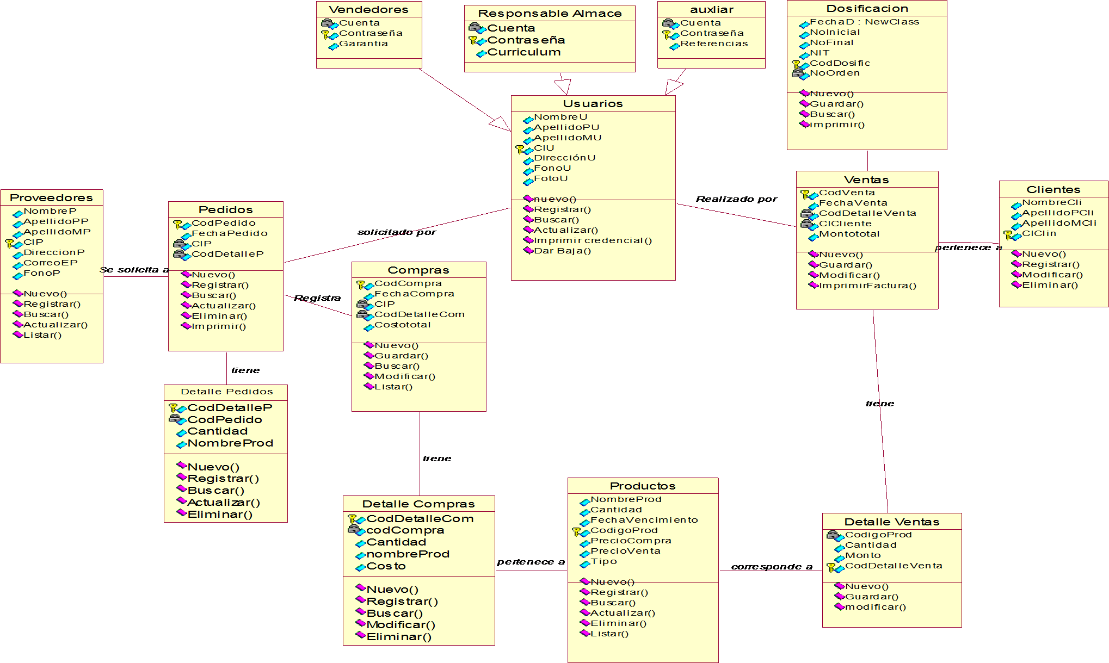

* 1. **DIAGRAMA DE CLASES FRONTERA**
     1. **Iteración 1:Diagrama de Clases frontera para Subsistema Administrador**

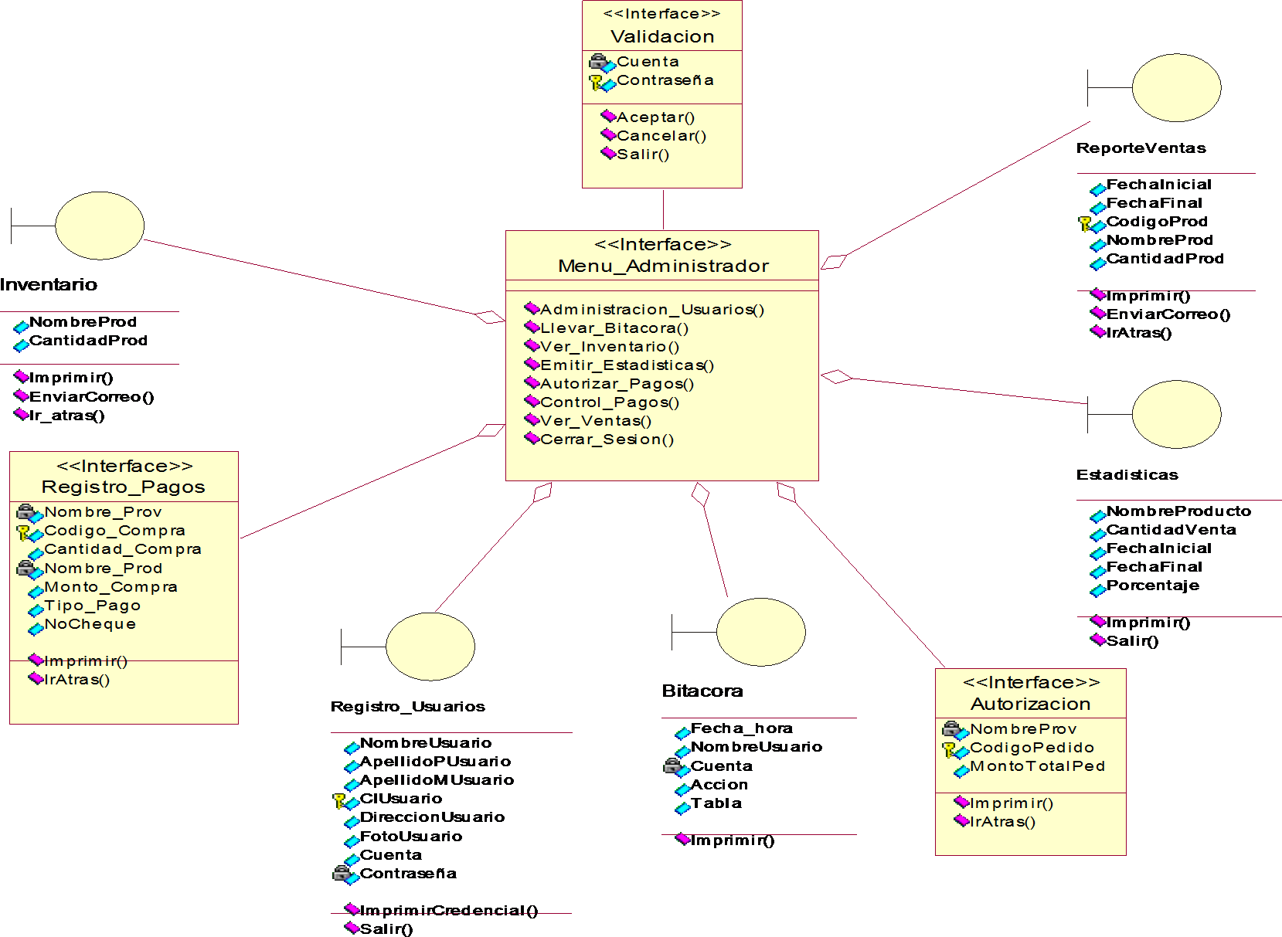

* + 1. **Iteración 2:Diagrama de Clases frontera para Subsistema Ventas**

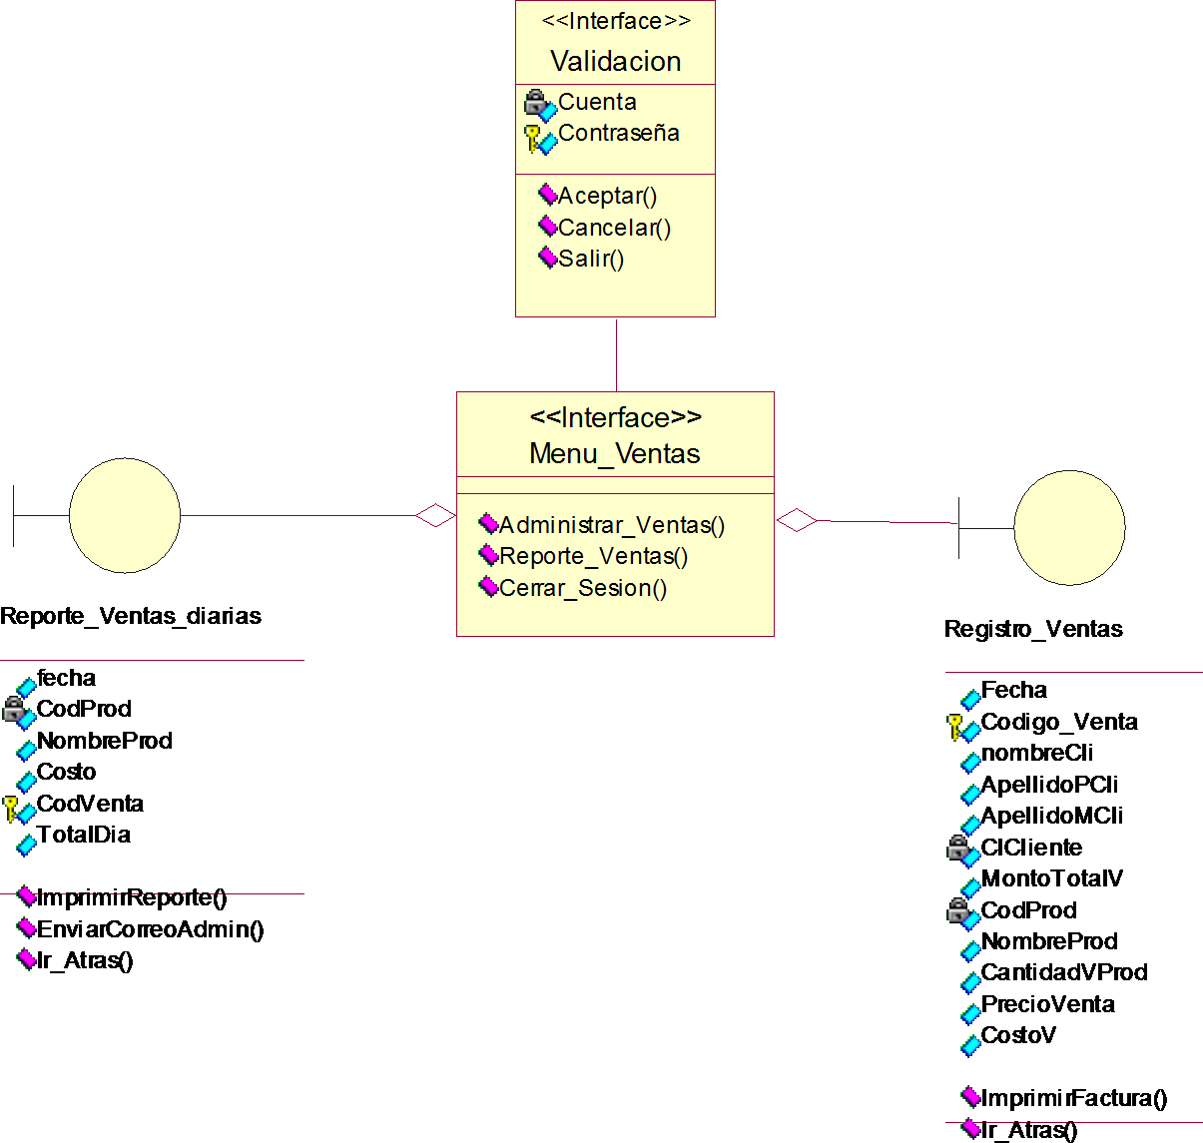

* + 1. **Iteración 3:Diagrama de Clases frontera para Subsistema control de Almacén (Practrica)**
  1. **IDENTIFCACION CLASES CONTROL**

Verificar_Producto Calcular_Costo

Control_AccesoTablas

CalcularMonto_Pago

Calcular_Monto_total_Ve nta

Calcular_Total Dia

Control_acceso_Accion

Verificar_codBarras

Calculo_Prcentaje Calcular_MontoTotal_Ped ido

VerificarSesion

AsignarCodProd

* 1. **DIAGRAMA DE ACTIVIDADES**

**Vendedor**



**Cliente**

**Sistema**

Autentifica cuente

Autentifica cuenta

v erif ica cuenta y contraseña

Si existe cuenta

Siino existe cuenta

Solicita Registro en Subsistema Administrador

Si existe y es vendedor

Despliega el menu del

Si es Administtrador

Si es Responsable de Almacen

Subsistema Ventas Despliega opciones de Subsistema Administrador

Despliega menu de Subsistema Control de Almacen

Realiza el Registro de Venta

Emite reporte de v enta

Ver reportes de Ventas

Administra usuarios

Ver

inventario

Generar Estadisticas

Autoriza pago por compras

Bitacora

Verif ica calidad de productos

Controlar Proveedor

Inventario

Sino existe cliente

Emite reporte de inventario

Si se entrega pedido

Si proveedor registrado

Registra datos cliente

Si cumple con standares de calidad

Emite Factura

Registrar Pagos

Control de Compras

Emite inf orme de compras

Registra

Pedidos

Emite reporte de Pedido

**9. MODELO DE DISEÑO**

* 1. **DIAGRAMA DE CLASES ENTIDAD**

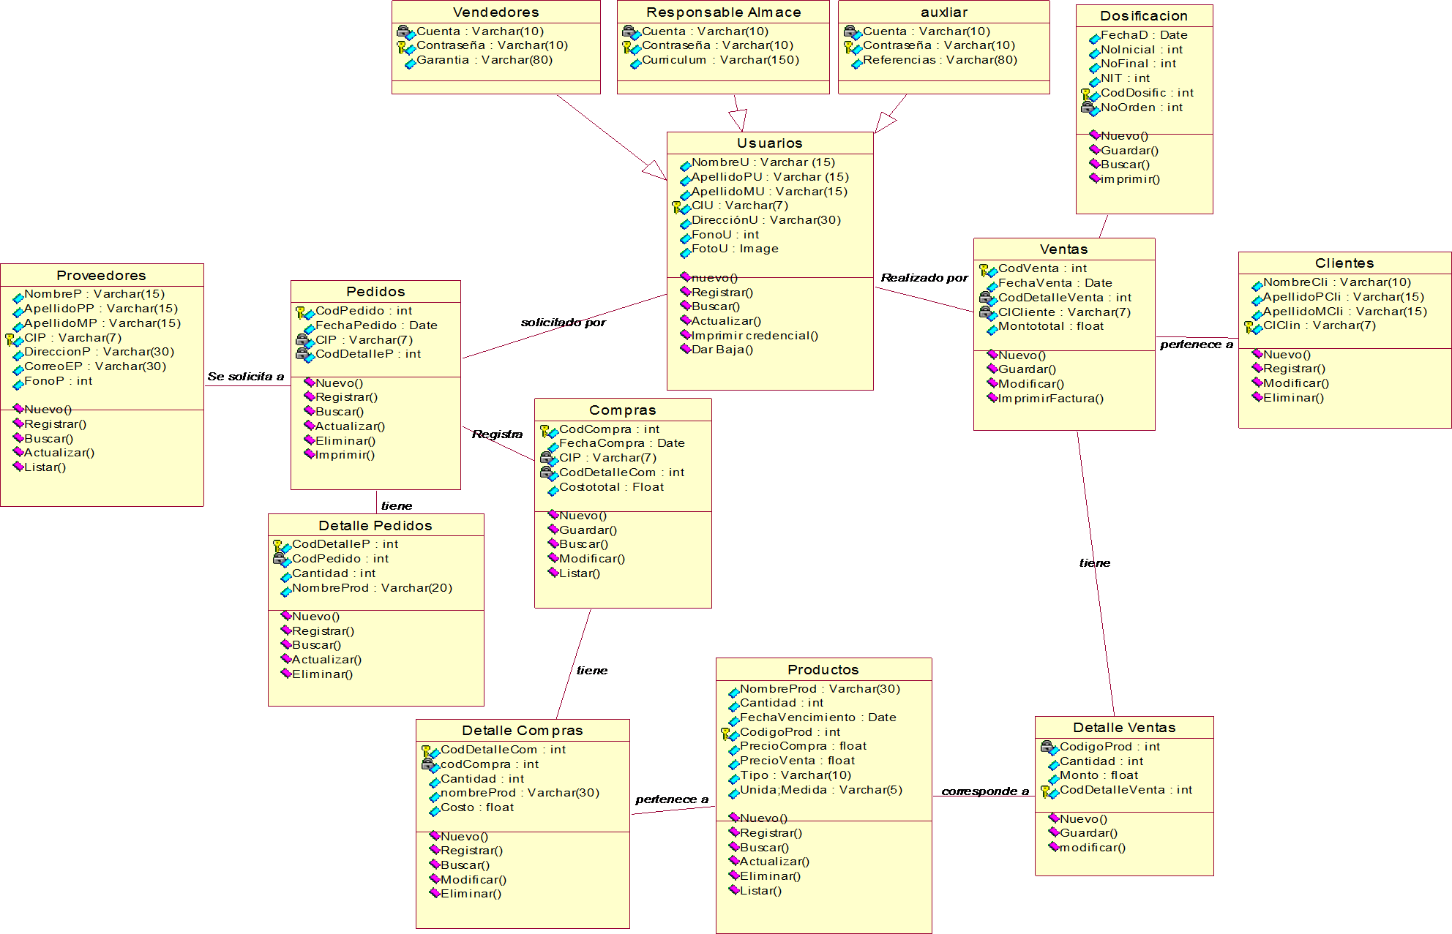

* 1. **DIAGRAMA DE CLASES FRONTERA**
     1. **Iteración 1:Diagrama de Clases frontera para Subsistema Administrador**

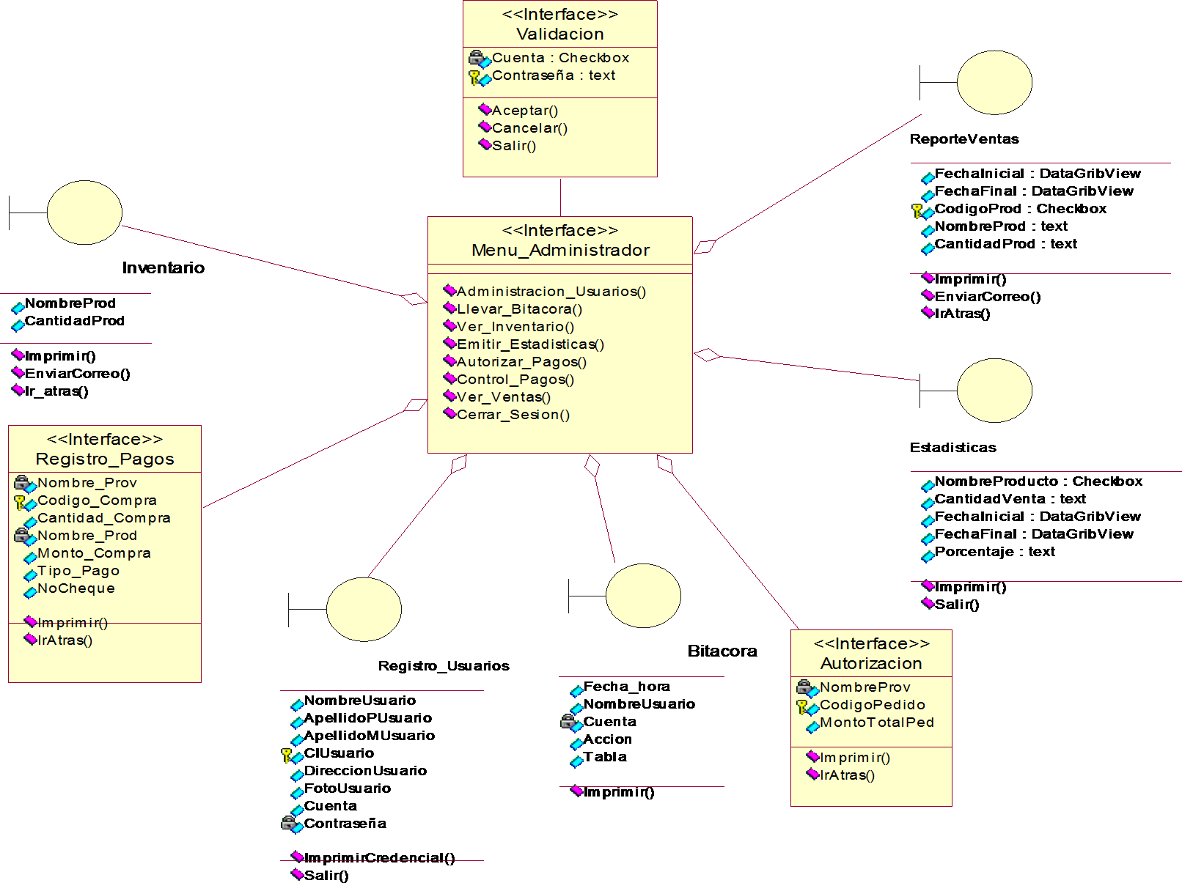

* + 1. **Iteración 2:Diagrama de Clases frontera para Subsistema Ventas**

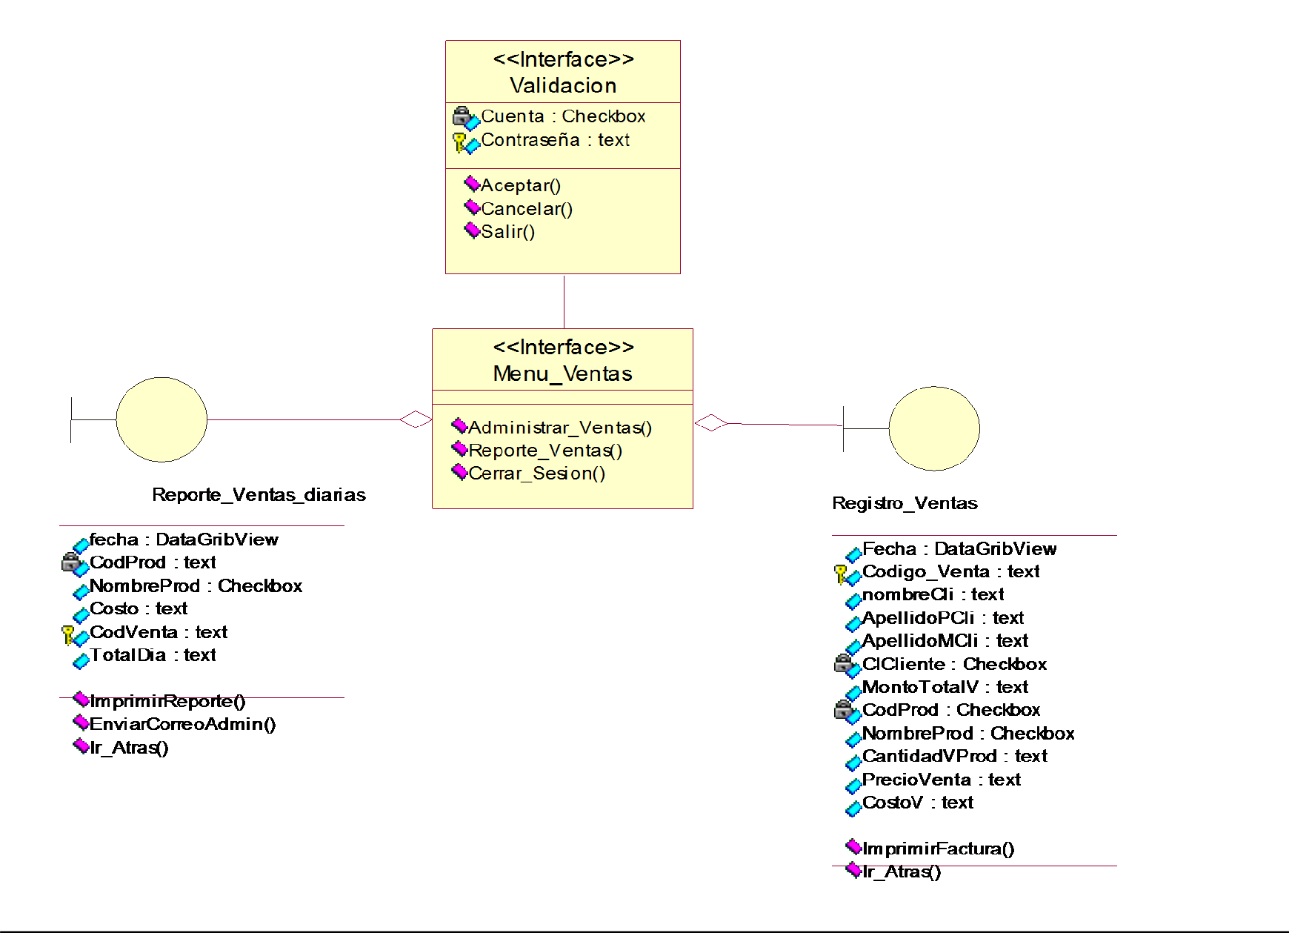

* 1. **DIAGRAMA DE ACTIVIDADES**

Se realizan diagramas de actividades de las actividades necesarias identificadas en el modelo de análisis para cada iteracion

* + 1. **Iteración 1:Diagrama de Actividades para Subsistema Administrador**

Diagrama de Actividades para Autoriza Pago por Compras



NewState

Verifica la existencia de un Nuevo Pedido Realizado en Almacen

Verifica Pedidos nuevos

Muestra detalle de Pedidos

Sino existe

Realiza modificaciones

Si existe presupuesto

Autoriza el Pedido

Envia autorizacion por correo a Responsable de Almacen

NewState3

**Subsistema Administrador**

**Administrador**

Diagrama de Actividades para Pago por Compras



NewState

El administrador recibe solicitud de pago por compra de un Proveedor

Verifica la existencia de lal autorizacion del Pedido

Si existe la autorizacion

Verifica el Detalle de la Compra

Realiza el Pago

Si se cancela en efectivo

Se registra como egreso

Si se cancela con cheque

Registra datos del cheque

Se registra la Factura recibida

NewState2

**Subsistema Administrador**

**Administrador**

Diagrama de Actividades para Estadísticas



NewState

Requiere reportes estadi sticos de ventas

de acuerdo a fechas determinadas

Verifica fechas solicitadas

Selecciona productos mas vendidos

de acuerdo a fechas

Selecciona productos menos vendidos de acuerdo a fechas

Si existen ventas

Emite reporte Grafico

NewState2

**Subsistema Administrador**

**Administrador**

Diagrama de Actividades para Bitacora



NewState

Ingresa fechas

Verifica fechas solicitadas

Busca en Base de Datos de acuerdo a fechas

Si existen las fechas

Muestra datos de Usuarios

Muestra operaciones realizadas por cada Usuario

Muestra fecha y hora de las operaciones

Genera el reporte

NewState3

**Subsistema Administrador**

**Administrador**

* + 1. **Iteración 2:Diagrama de Actividades para Subsistema Ventas**

Diagrama de Actividades para Realiza Registro de Venta

**Vendedor**



NewState

**SubSistemaVentas**

Lee Codigo de Producto

Verifica Codigo de Productro

Busca existencia y precio en tabla Producto

Si hay mas productos a vender

Si codigo corresponde

Muestra cantidad y precio de venta

Se ingresa la cantidad a vender

Calcular monto de venta por producto

Sino existen mas productos

Calcular el monto total de la Venta

Se informadelmonto de la venta

Si existe el monto a cancelar

Se almacenan datos del detalle de Ventas

NewState2

* + 1. **Iteración 3:Diagrama de Actividades para Subsistema Control de Almacén (Tarea)**
  1. **DIAGRAMA DE SECUENCIAS**
  2. **Diagrama de secuencias para Validar Sesión**



usuario

Administrador

Validacion

validar sesion usuarios



1: Valida sesion[cuenta,pas sword]

4:

4:

5:Si existe devuelve cuenta[cuenta]

5:Si existe devuelve cuenta

2:Verifica[cuenta, password]

7:sino existe m

7:Si cuenta=Administra

3:busca[cuenta, password]

6:verifica cuenta

saje ["no existe cuenta"]

r Abre subsistema administrador

do

en

1:Valida sesion[cuenta,password]

2:Verifica[cuenta, password]

ique cuenta y contraseña

rif

sistema Control Alamacen

b

sistema Ventas

b

i cuenta=Vendedor Abre su

3:busca[cuenta, password]

7:S

7:Si cuenta=A

lamacen Abre opciones su

6:verifica tipo

7: Sino existe

envia mensaje "No existe ve

* + 1. **Iteración 1:Diagrama de Secuencias para Subsistema Administrador**



Administrador Registro_Usuarios Reporte_Ventas Estadisticas Inventario Registro_Pagos Bitacora Autorizacion

Si desea realizar control de usuarios selecciona opcion Registro Usuarios

En caso de desear emitir reportes de ventas se elige la opcion

estadisticos de productos vendidos se elige estadisticas

stencia elegir inventario

se ha entrega y se registracomo compra se elige laopcion Registrar Pago

on

gela opcion

l de Almacen se eli

ubsistemaContro

realizado en el S

edido para autorizar

En caso que exista un p

atos elige la opci

nto a la base de d

ea realizar seguimie

En caso de que se des

e un pedido que

era realizar el pago d

En caso de que se qui

o de productos y sus exi

En caso de querer el listad

En caso necesitar reportes

Diagrama de Secuencias para Registro_Usuarios



administrador

Registro_Usuarios Usuarios

validartexto

1:Solicita registrar nuevo personal

2: Envia datos de personal[nombre,direccion, apelllidos,CI]

3:Verifica datos llenados

4:si datos son correctos, envia datos del personal

5:guarda datos

6:envia mensaje de confirmacion dealmacenado ["datos guardados" ]

7:muestra mensaje ["personal guardado"]

1:Si se desea dar de baja a un personal[ci,nombre]

envia datos [CI,nombre]

envia datos para busqueda[CI, nombre

Busca datos[CI, nombre]

sino existe mensaje ["personal no existe"]

Si existe da de baja

1: Si desea modificar datos de un personal[CI]

envia datos[CI]

si dato bien escrito

envia datos para la busqueda[CI]

muestra informacion de personal

realiza cambios

envia datos del personal envia nuevos datos

busca personal[CI]

si esta n bien llenados

envia datos modificados para guardarlos

muestra mensaje["datos modificados "]

guarda datos modificados envia mensaje de confirmacion

1: si se desea buscar un personal

envia datos para verificar

si datos estan bien llenados

envia datos para buscar [ci]

busca[ci[

si existe personal envia datos

muestra datos personal

* + 1. **Iteración 2:Diagrama de Secuencias para Subsistema Ventas**



Vendedor Regi stro_Ventas Reporte_Ventas Diarias

Si se desea registrar una nueva ventase elige la opcion

Si es fin de turno de trabajo se elige la opcion

Diagrama de Secuencias para Reporte_Ventas_Diarias



Vendedor ReporteVentas_Diarias Ventas VerificarCamposVacios

Solicita reporte del dia Busca Ventas (Fecha,Contraseña)

Sino existen ventas e

Si existen ventas gen

Busca

Verifica que noexistan registrosvacios

era reporte

mite mensaje

Diagrama de Secuencias para Registro_Ventas

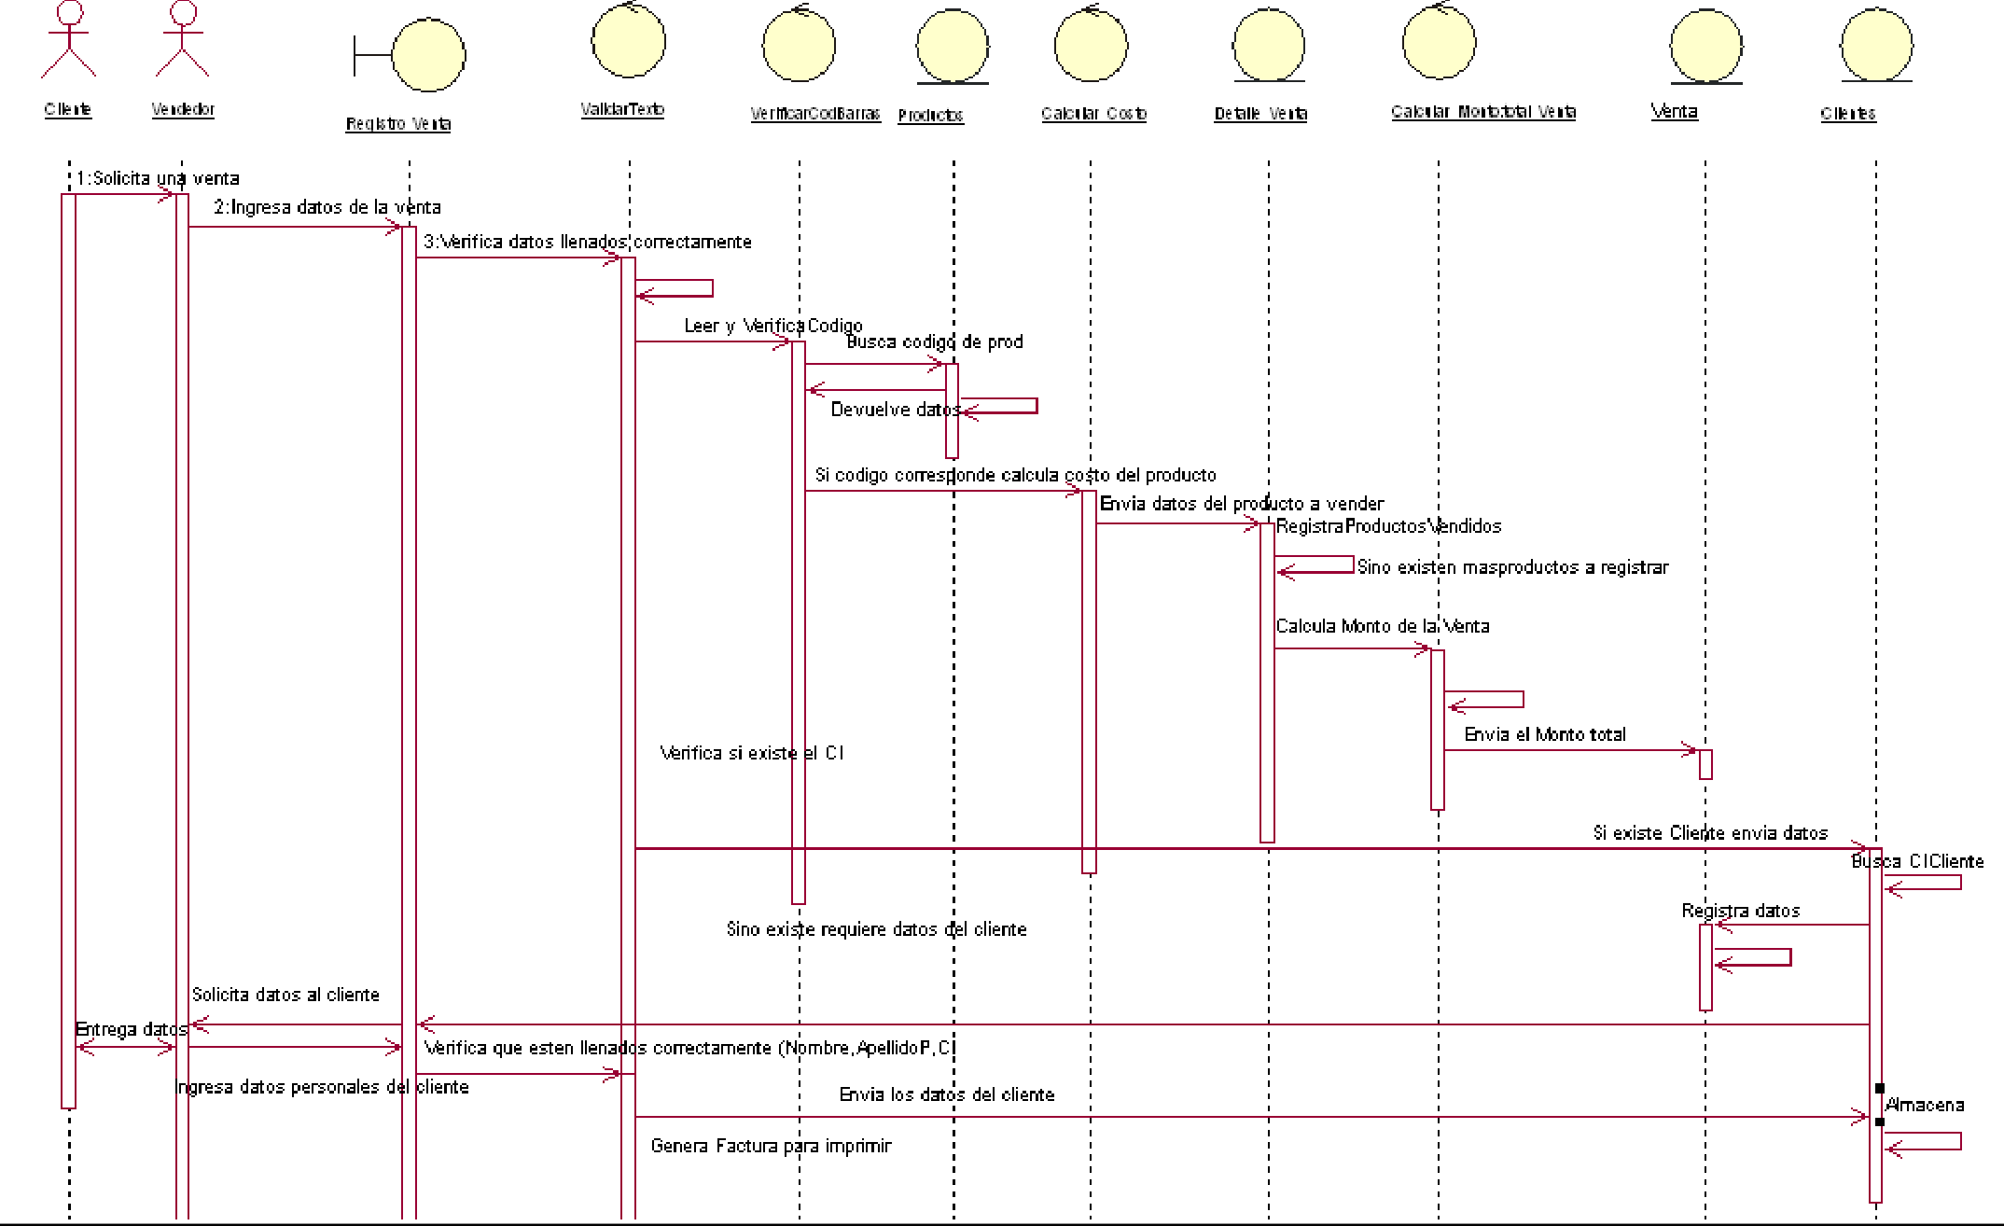

Iteración 3:Diagrama de Secuencias para Subsistema Control de Almacén (Tarea)

## DIAGRAMA DE ESTADOS

**Diagrama de Estados para Producto**

Inactiv o

[ si bus ha sido co

[ si se compro pero aun no ha sido codificado ]

En almacen

[ Si ha sido codif icado ]

[ si se han v

Agotado

Si se h

ha suf rido daños

En mal estado

ha suf rido daños

Diagrama de Estados para Usuario

Inhabilitado



[ si usuario ha sido contratado pero no dado de habilitado a usar el sistema ]

En espera

sino se renueva contrato

[ si tiene cuenta y contraseña ]

[ si tiene permiso del gerente o baja medica ]

renueva contrato

despedido Habilitado

con permiso

[ si tiene memorandums de llamadas de atencion o se cumplio su contrato ]

si cumple tiempo

si cumple tiempo

si corresponde

de vacaciones

Diagrama de Estados para Pedido



Pagado

Si ha sido pagado por el administrador

Inactivo

[ si no se tiene en exi stencia ]

Habilitado

Adquirido

[ si elAdministrador autoriza ]

si cumple indicadores de calidad

Autorizado

Si ha sido entregado

En revision

Diagrama de estados para proveedor y clientes

Inhabilitado



Proveedor este disponible

Proveedor no este disponible

Habilitado

**10. DICCIONARIO DE DATOS**

## Iteración 1:Subsistema Administrador

|  |  |  |  |
| --- | --- | --- | --- |
| **NOMBRE DE ARCHIVO:** USUARIOS  **DESCRIPCION: TABLA DE LA**BASE DE DATOS QUE CONTENDRA LOS REGISTROS DEL PERSONAL | | | |
| **CAMPO** | **TAMAÑO** | **TIPO DE DATO** | **DESCRIPCION** |
| CI | 11 | VARCHAR | CARNET DE IDENTIDAD DEL PERSONAL |
| HORAS | 30 | VARCHAR | NUMERO DE HORAS DE SERVICIO DEL PERSONAL |
| ITEM | 30 | VARCHAR | NUMERO DE ITEM DEL PERSONAL |
| NOMBRES | 30 | VARCHAR | NOMBRE DEL PERSONAL |
| APELLIDO_PATERNO | 30 | VARCHAR | APELLIDO PATERNO DEL PERSONAL |
| APELLIDO_MATERNO | 30 | VARCHAR | APELLIDO MATERNO DEL PERSONAL |
| FECHA | 8 | DATE | FECHA DE NACIMIENTO DEL PERSONAL |
| DIRECCION | 20 | VARCHAR | DOMICILIO DEL PERSONAL |
| CELULAR | 8 | INT | CELULAR DEL PERSONAL |
| FOTO |  | BLOB | FOTOGRAFIA DEL PERSONAL |
| **CAMPOS CLAVE: CI , item** | | | |

**TABLA USUARIOS**

**FUENTE:** [Elaboración Propia]

|  |  |  |  |
| --- | --- | --- | --- |
| **NOMBRE DE ARCHIVO:** VENTAS  **DESCRIPCION:** TABLA QUE CONTENDRA LAS VENTAS REGISTRADAS POR UN VENDEDOR | | | |
| **CAMPO** | **TAMAÑO** | **TIPO DE DATO** | **DESCRIPCION** |
| CodVenta |  | Int | Almacena el código de una venta |
| FechaVenta |  | Date | Almacena la fecha de una venta |
| CodDetalleVenta | 10 | Int | Campo de relación que enlaza con la tabla Detalle Venta |
| CICliente | 7 | Varchar | Campo de relación que enlaza con la tabla Cliente que adquiere una venta |
| MontoTotal |  | Float | Almacena el monto total de una venta |
| **CAMPOS CLAVE: CodVenta, CodDetalleVenta,CICliente** | | | |

**TABLA VENTAS**

**FUENTE:** [Elaboración Propia]

**11. DISEÑO DE PROTOTIPOS**

## Iteración 1:Subsistema Administrador

**Menú Administrador:** Entre las opciones que posee está:



**X**

|  |  |  |  |  |  |  |
| --- | --- | --- | --- | --- | --- | --- |
| **Registro** | Ver | **Estadisti** | **Inventario** | **Autoriza** | **Registro** | **Bitacora** |
| **Usuarios** | Ventas | **cas** |  | **cion** | **Pagos** |  |

**Figura 3.3 Menú Administrador Fuente: [Elaboración Propia]**

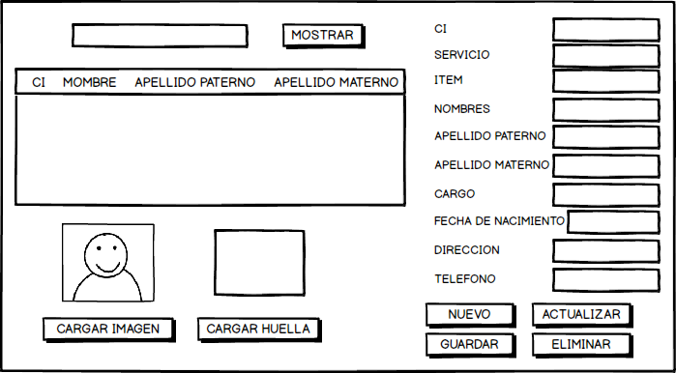

**Figura 3.3 Registro Usuarios Fuente: [Elaboración Propia]**

|  |  |  |
| --- | --- | --- |
| **Codigo** | **Detalle Producto** | **Cantidad** |
|  |  |  |
|  |  |  |
|  |  |  |
|  |  |  |

**Figura 5 Inventario Fuente: [Elaboración Propia]**

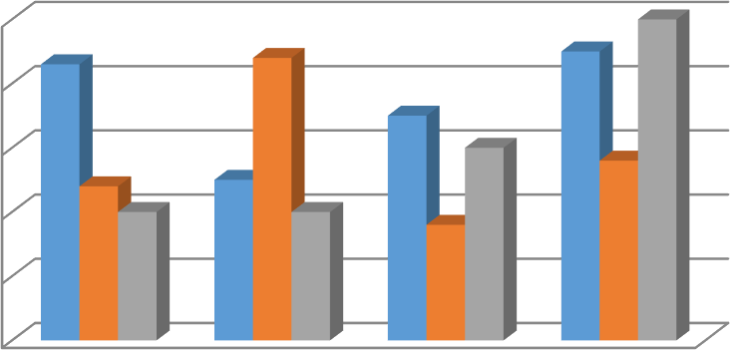

5

4

3

2

Serie 1

Serie 2

Serie 3

1

0

Categoría 1 Categoría 2 Categoría 3 Categoría 4

**Figura 6 Estadísticas Fuente: [Elaboración Propia]**

ITERACION 2: SUBSISTEMA VENTAS



ADMINISTRAR VENTAS

Registro de Ventas

REPORTE VENTAS

Codigo Venta

Fecha

**Cerrar Sesion**

**Figura 3.3 Menú Subsistema Ventas Fuente: [Elaboración Propia]**

|  |  |  |  |  |
| --- | --- | --- | --- | --- |
|  |  |  |  |  |
|  |  |  |  |  |
|  |  |  |  |  |
|  |  |  |  |  |
| MONTO | | | |  |

**Figura 8 Administración de ventas Fuente: [Elaboración Propia]**



Fecha

CODIGO

DETALLE PRODUCTO

CANTIDAD

PRECIO

MONTO

NUEVO

GUARDAR

BUSCAR

MODIFICAR

ELIMINAR

FACTURAR

CI/NIT

Nombre

Codigo Venta

**12. MODELO DE IMPLEMENTACION**

* 1. **DIAGRAMA DE COMPONENTES**

Registro

Usuarios.frm

Bitacora. rpt

Ver

Ventas.crpt

Estadisti cas.crpt

Subsistema Administrador.exe

Sistema

Supermercado.exe

Inventa rio.crpt

Autorizacion.frm

Coneccion Base de Datos

Registro_ Pagos.frm

Base de Datos Supermercado

RegistrarVentas.frm

Subsistema Ventas.exe

Subsistema ControlAlmacen.exe

ReporteVentas.rpt

* 1. **DIAGRAMA DE DESPLIEGUE**

USB

USB

USB

TCP/IP

USB

USB

USB

TCP/IP

TCP/IP

Vendedor 2

USB

TCP/IP

USB

USB

Router

Lector n

Vendedor 3

Impreso ra n

Lector 2

Servidor

preemptive

Impreso ra 2

Lector 1

Vendedor 1

Impresora Epson T21

Impreso ra 1

Alm acenes

Impreso ra

Lector Codigo